
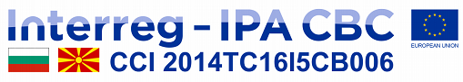
Project CB006.2.31.040
European Union
“Social Entrepreneurship Ecosystem Development”

Тридневен интерактивен семинар
„Изграждане на Екосистема за социално предприемачество“
20 - 22.10.2020 г.
Комплекс „Боже име“, с. Балдево,общ. Гърмен, обл. Благоевград

РЕГИСТРАЦИОНЕН ФОРМУЛЯР ЗА УЧАСТИЕ

Име:
Организация:
Длъжност:
Адрес:
Телефон:
E-mail:

Моля да ни изпратите попълнен регистрационния формуляр най-късно до 14:00 ч. на 16.10.2020 г. на е-mail: bi_gd@abv.bg; или на адрес: Бизнес инкубатор – Гоце Делчев, ЦПП, гр. Гоце Делчев, ул. Царица Йоанна №12, общ. Гоце Делчев.

.
Бизнес инкубатор – Гоце Делчев, ЦПП

тел. + 359 751 60404;
0884787373, e-mail: bi_gd@abv.bg

